Synthèse – La table de 5

 | 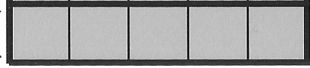 | 1 ligne de 5 | 1 x 5 = 5 | 5 + 0
 | 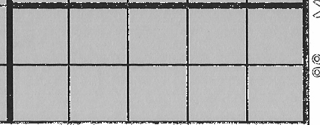 | 2 lignes de 5 | 2 x 5 = 10 | 5 + 5
 | 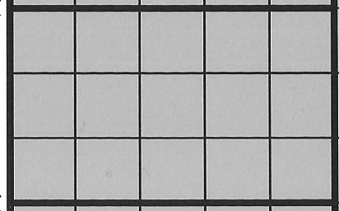 | 3 lignes de 5 | 3 x 5 = 15 | 5 + 5 + 5
 | 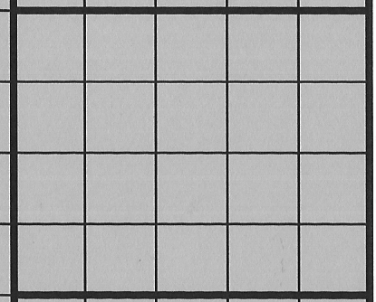 | 4 lignes de 5 | 4 x 5 = 20 | 5 + 5 + 5 + 5
 | 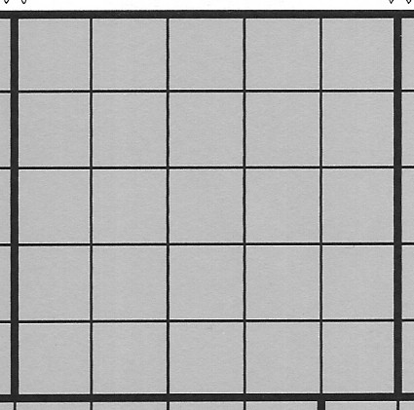 | 5 lignes de 5 | 5 x 5 = 25 | 5 + 5 + 5 + 5 + 5
 | 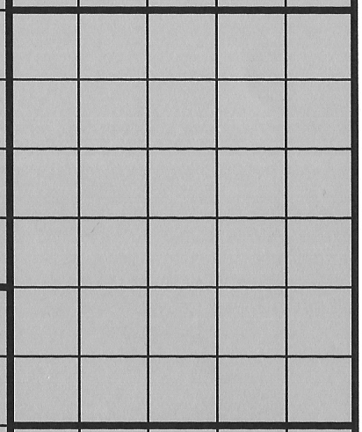 | 6 lignes de 5 | 6 x 5 = 30 | 5 + 5 + 5 + 5 + 5 + 5
 |  | 7 lignes de 5 | 7 x 5 = 35 | 5 + 5 + 5 + 5 + 5 + 5 + 5
 | 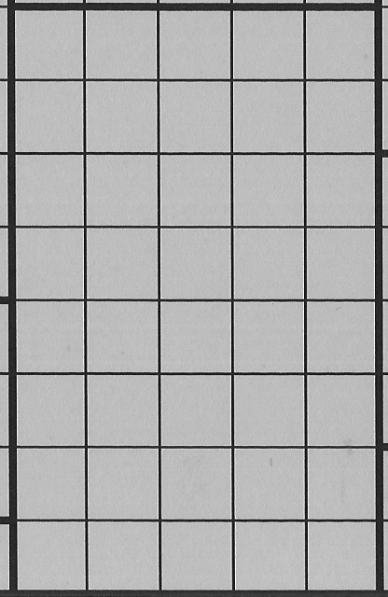 | 8 lignes de 5 | 8 x 5 = 40 | 5 + 5 + 5 + 5 + 5 + 5 + 5 + 5
 | 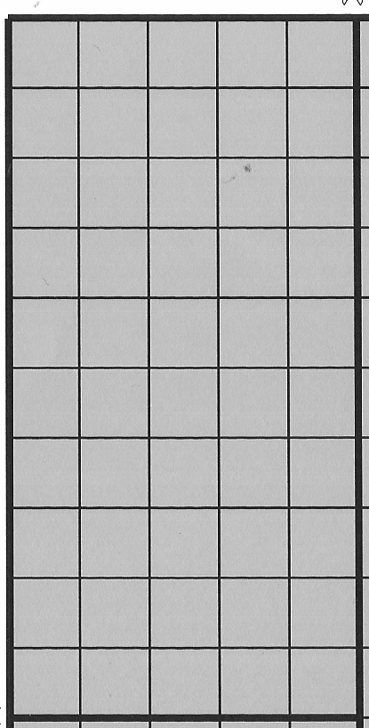 | 9 lignes de 5 | 9 x 5 = 45 | 5 + 5 + 5 + 5 + 5 + 5 + 5 + 5 + 5
 | 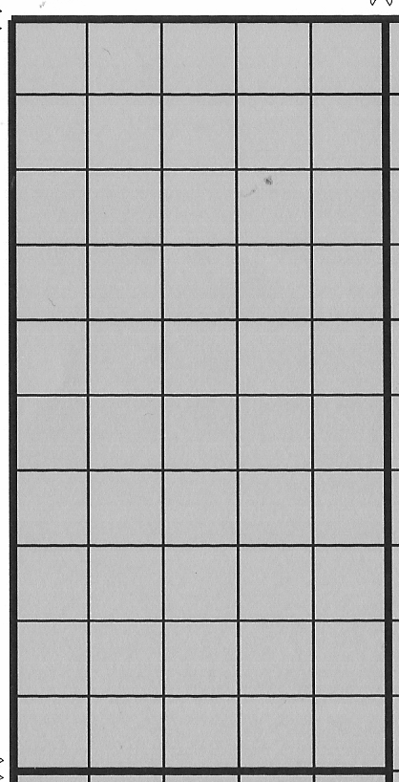 | 10 lignes de 5 | 10 x 5 = 50 | 5 + 5 + 5 + 5 + 5 + 5 + 5 + 5 + 5 + 5
 |  | 11 lignes de 5 | 11 x 5 = 55 | 5 + 5 + 5 + 5 + 5 + 5 + 5 + 5 + 5 + 5 + 5
 |  | 12 lignes de 5 | 12 x 5 = 60 | 5 + 5 + 5 + 5 + 5 + 5 + 5 + 5 + 5 + 5 + 5 + 5

